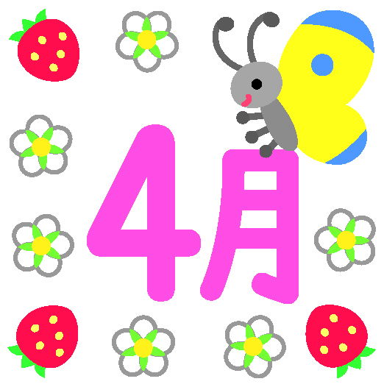
令和2年4月1日

社会福祉法人 下東条西保育所

ご入園・ご進級おめでとうございます!

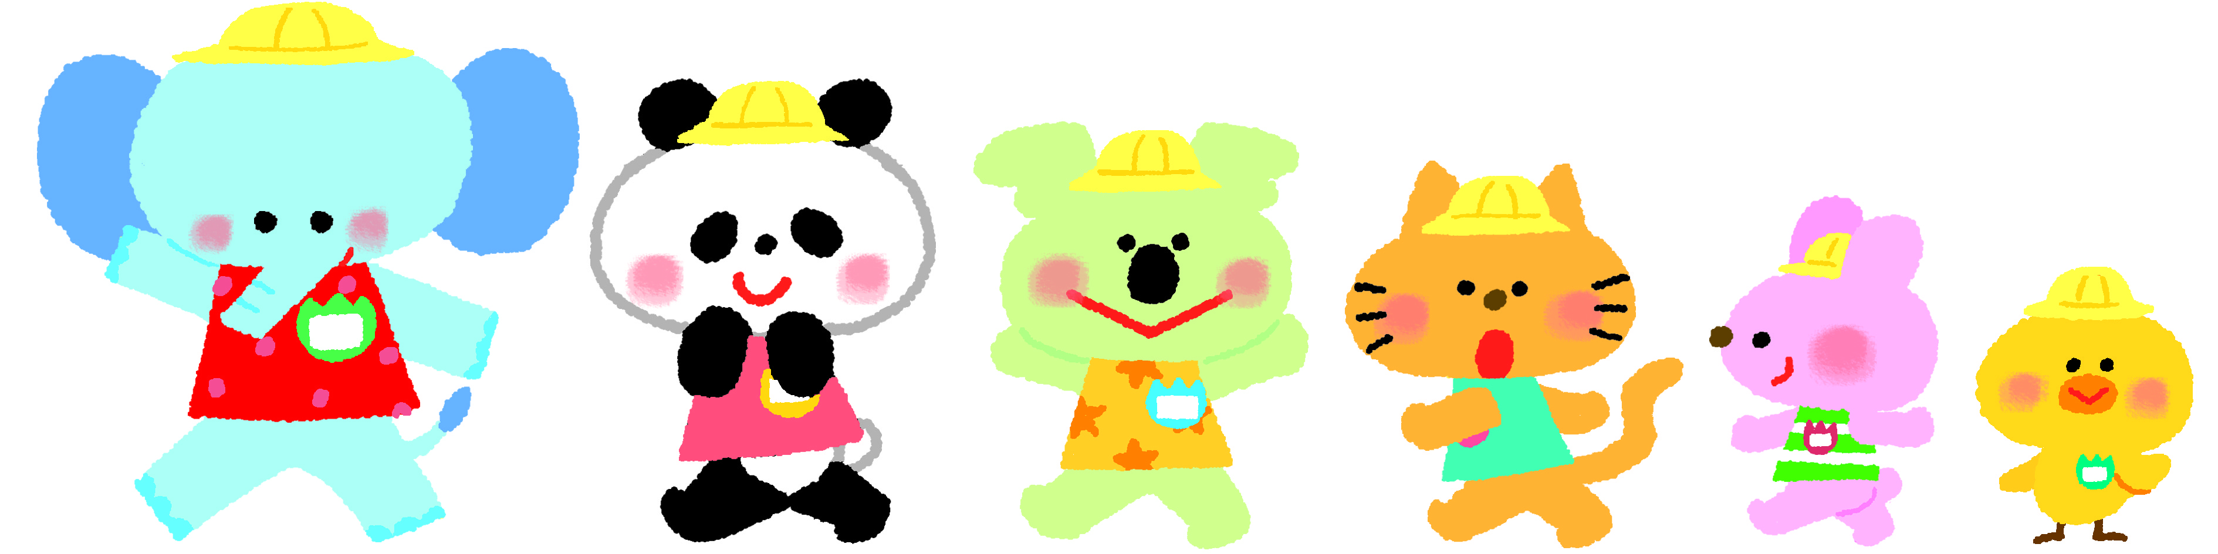
桜の花びらがひらひらと舞う４月。新しいお友だちが入園し、新年度がスタートしました。今日から、下東条西保育所のお友だちです！たくさんの経験をし、心豊かな毎日を過ごしてほしいと思います。子どもたちが安心して保育所へ通えるように、保護者の方と協力しながら温かく見守っていきたいと思います。１年間よろしくお願いします。
職員紹介

理事長 井岡 光久 園長 大橋 知美 主任保育士 伊波 和美

つきぐみ 岸本 里香子 うさぎぐみ 藤原 万里子 斉藤 仁美 小紫 京子

ゆきぐみ 中村 悠美加 ことりぐみ 内村 彩乃 櫻原 理恵 植木 敦子

はなぐみ 髙橋 亜結美 柴田 淑子 ひよこぐみ 森位 菜央 浦﨑 奈美

フリー保育士 今村 真知子 南中 けい子 西角 由美 乳幼児子育て応援事業保育士 芦田 希望

栄養士 住本 穂乃香 井上 亜貴子 調理師 長谷川 みどり
元年度をもって退職した職員
岩本 拓也 斧 幸枝 松本 まどか
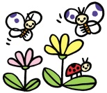
苦情解決第三者委員 小紫 羊子 有藤 修
☆園庭開放をしています！
月～金曜日 16～17時までしていますのでご利用ください。
4月の予定
１日（水） 入園式
２日（木） 坪田医師による健康診断
７日（火） 体育教室【うさぎ・花・雪・月】
１３日（月） フットサル教室【雪・月】
石井文庫お話会【雪】
２０日（月） 身体計測
２１日（火） 体育教室【うさぎ・花・雪・月】
２２日（水） 誕生会 １０時～
※誕生児の保護者の皆さんはご自由に参観ください
２７日（月） 石井文庫お話会【花】
２８日（火） 三園交流会【月】
※毎週月曜日10時より未就園児対象のすくすく子育て
教室を開催しています。今年度は4月13日からです。
持ってくるもの
【毎日】 出席ノート・連絡帳・手拭タオル・おしぼり・箸・
エプロン・白ご飯（花・雪・月のみ）水筒（全園児）
【２日（木）】児童票・ティッシュペーパー2箱・雑巾2枚
ナイロン袋（50枚程度）歯ブラシ（月・雪）
着替え袋・着替え（花・うさぎ・ことり・ひよこ）
パンツ（雪・月）
コップ袋・耐熱性コップ（120℃以上のもの）
パジャマ袋・パジャマ（ことり・うさぎ・花・雪）
お昼寝用布団（ひよこ・ことり・うさぎ・花・雪）
カラー帽子（花・雪・月）
★名前を記入して持って来て下さいね。

新入児降所時間
2日（木）13時15分（保護者と一緒に健康診断をうけます）
3日（金）12時30分
6日（月）12時30分
7日（火）12時30分

